МИНИСТЕРСТВО НАУКИ И ВЫСШЕГО ОБРАЗОВАНИЯ РОССИЙСКОЙ ФЕДЕРАЦИИ
Федеральное государственное автономное
образовательное учреждение высшего образования
«Национальный исследовательский Нижегородский государственный университет
им. Н.И. Лобачевского»
Институт информационных технологий, математики и механики
(факультет / институт / филиал)
УТВЕРЖДЕНО
решением президиума Ученого совета ННГУ
протокол от
«11» мая 2021 г. № 2
Рабочая программа дисциплины
Инженерная и компьютерная графика
(наименование дисциплины (модуля))
Уровень высшего образования
бакалавриат
(бакалавриат / магистратура / специалитет)
Направление подготовки / специальность
01.03.03 Механика и математическое моделирование
(указывается код и наименование направления подготовки / специальности)
Направленность образовательной программы
Математическое моделирование и компьютерный инжиниринг
(указывается профиль / магистерская программа / специализация)
Форма обучения
очная
(очная / очно-заочная / заочная)
Нижний Новгород
2021 год
Место дисциплины в структуре ООП
Дисциплина относится к дисциплинам по выбору части, формируемой участниками образовательных отношений части ООП .
№ варианта | Место дисциплины в учебном плане образовательной программы | Стандартный текст для автоматического заполнения в конструкторе РПД
2 | Блок 1. Дисциплины (модули) Часть, формируемая участниками образовательных отношений | Дисциплина Б1.В.ДВ.01.01, «Инженерная и компьютерная графика» относится к части ООП направления подготовки 01.03.03 Механика и математическое моделирование, формируемой участниками образовательных отношений.

- Планируемые результаты обучения по дисциплине, соотнесенные с планируемыми результатами освоения образовательной программы (компетенциями и индикаторами достижения компетенций)
Формируемые компетенции (код, содержание компетенции) | Планируемые результаты обучения по дисциплине (модулю), в соответствии с индикатором достижения компетенции |  | Наименование оценочного средства
 | Индикатор достижения компетенции*  (код, содержание индикатора) | Результаты обучения  по дисциплине**
ПК-1  Владеет методами математического и экспериментального исследования при анализе проблем механики на основе знаний фундаментальных физико-математических и компьютерных наук и навыками проблемно-задачной формы представления научных знаний | ПК-1.1.  Знает фундаментальные физико-математические и компьютерные науки | Знает методы математического и экспериментального исследования | Собеседование
 | ПК-1.2.  Умеет выбирать методы математического и экспериментального исследований | Умеет осуществлять анализ и выбор методов решения задач инженерной и компьютерной графики. | Контрольная работа
 | ПК-1.3.  Владеет навыками проблемно-задачной формы представления научных знаний | Владеет навыками применения базовых знаний и современного математического аппарата инженерной и компьютерной графики при решении теоретических и прикладных задач. | Контрольная работа
ПК-2  Способен анализировать поставленную задачу, использовать корректные методы её решения, применять математически сложные алгоритмы в современных специализированных программных комплексах, реализовывать в них новые алгоритмы | ПК-2.1.  Знает методы постановок и решения поставленных задач | Знает методы постановок классических задач в области инженерной и компьютерной графики | Собеседование
 | ПК-2.2.  Умеет анализировать поставленную задачу | Умеет математически корректно ставить естественнонаучные задачи и классические задачи в области инженерной и компьютерной графики | Контрольная работа
 | ПК-2.3.  Владеет навыками современных специализированных программных комплексов, и реализовывать в них новые алгоритмы | Владеет навыками, применяемыми при постановке классических задач в области инженерной и компьютерной графики | Контрольная работа
- Структура и содержание дисциплины
  - Трудоемкость дисциплины
 | очная форма обучения
Общая трудоемкость | 3 | з.е.
Часов по учебному плану | 108
в том числе
аудиторные занятия (контактная работа):
- занятия лекционного типа | 32
- занятия семинарского типа | 16
- занятия лабораторного типа | 16
- текущий контроль (КСР) | 1
самостоятельная работа | 43
Промежуточная аттестация – зачет
  - Содержание дисциплины
Очная форма обучения
№ | Наименование разделов и тем дисциплины | Всего  (часы) | в том числе
 |  |  | Контактная работа  (работа во взаимодействии с преподавателем), часы  из них |  |  |  | СР¹, часы
 |  |  | ЗЛеТ² | ЗСеТ³ | ЗЛаТ⁴ | Всего
 | Метод проецирования | 8 | 2 | 1 | 1 | 4 | 4
 | Комплексные чертежи геометрических фигур | 10 | 4 | 2 | 2 | 8 | 3
 | Способы преобразования чертежа | 8 | 2 | 1 | 1 | 4 | 4
 | Позиционные задачи | 8 | 2 | 1 | 1 | 4 | 4
 | Метрические задачи | 12 | 2 | 1 | 1 | 4 | 6
 | Аксонометрические проекции | 10 | 4 | 2 | 2 | 8 | 2
 | Поверхности | 10 | 4 | 2 | 2 | 8 | 4
 | Техническое черчение | 12 | 6 | 1 | 1 | 8 | 4
 | Компьютерная графика и ее роль в представлении потоков информации | 14 | 4 | 2 | 2 | 8 | 6
 | Графические системы | 16 | 4 | 3 | 3 | 10 | 6
 | Текущий контроль (КСР)
 | ИТОГО | 108 | 34 | 16 | 16 |  | 43
¹ Самостоятельная работа обучающегося.
² Занятия лекционного типа.
³ Занятия семинарского типа.
⁴ Занятия лабораторного типа.
Краткое содержание разделов и тем дисциплины
- Метод проецирования: предмет и задачи начертательной геометрии. построение изображений трехмерных объектов, понятие геометрического пространства, метод проецирования, отображение точек евклидова пространства на плоскость чертежа, центральное и параллельное проецирование, их аппараты, параллельное проецирование как частный случай центрального проецирования, инвариантные свойства проецирования, назначение и формирование комплексного чертежа, эпюр Монжа, принцип построения аксонометрического чертежа.
- Комплексные чертежи геометрических фигур: cистема плоскостей проекций, объединенная с системой координат, восстановление точек пространства по их проекциям на эпюре, точка, отрезок, прямая, плоскость, многогранники, кривые линии, поверхности.
- Способы преобразования чертежа: способ перемены плоскостей проекций, способ плоско-параллельного движения, способ вращения
- Позиционные задачи: задачи на взаимную принадлежность точек, прямых, плоскостей, пересечение прямых, плоскостей, первая и вторая позиционные задачи. Определение видимости геометрических элементов на комплексном чертеже.
- Метрические задачи: определение действительной величины отрезка по его ортогональным проекциям. определение расстояния между точкой и прямой, двумя параллельными, скрещивающимися прямыми, точкой и плоскостью, параллельными плоскостями. определение величины плоского угла, угла между прямой и плоскостью, между двумя плоскостями, построение истинной формы плоской фигуры.
- Аксонометрические проекции: наглядное изображение пространственных фигур на плоскости, теорема Польке, ортогональная и косоугольная аксонометрия. показатели искажения, триметрия, диметрия, изометрия, построение аксонометрических осей, стандартные аксонометрии (прямоугольные и косоугольные), точные и приведенные аксонометрии, изображение окружностей в аксонометрии
- Поверхности: поверхности вращения, линейчатые поверхности, винтовые поверхности, циклические поверхности, построение разверток многогранников и поверхностей, пересечение поверхностей, метод посредников, способ секущих плоскостей (параллельных, качающихся, вращающихся), способ секущих сфер (концентрических, эксцентрических), области применения и алгоритмы реализации.
- Техническое черчение: оформление чертежей, виды и комплектность документов, стадии разработки, основные надписи, форматы, масштабы, линии чертежа, шрифты чертежные, штриховка, изображения, виды изображений, сечения, разрезы, обозначения и выполнение, нанесение размеров, система и методы простановки размеров, соединения, резьбы, резьбовые соединения, назначение, изображение, обозначение, разъемные соединения (болтовые, шпилечные, винтовые, шпоночные, шлицевые), неразъемные соединения, рабочие чертежи деталей, выполнение эскизов деталей, изображение сборочных единиц, сборочный чертеж изделий.
- Компьтерная графика и ее роль в представлении потоков информации: аппаратные средства и принципы отображения графической информации, растровая и векторная графика, хранение графической информации, виды представления числовой информации (графики, эпюры, диаграммы, гистограммы, линии уровня, изоклины), изображения объектов: контуры областей, поверхности, объемные тела, алгоритмы растровой графики, принципы и эффективность (точка, отрезок, дуга, заполнение областей, анимация), интерполяция и сглаживание (полиномы, сплайны, кривые и поверхности Безье), триангуляция поверхностей, операции с трехмерными объектами (булевы операции, масштабирование, перемещение, поворот).
- Графические системы: Microsoft Office, системы подготовки геометрической модели и чертежей (AutoCAD, Компас), системы сопровождения механических расчетов (COSMOS/M, ProMECHANICA, ANSYS), создание конечно-элементной модели, представление результатов расчетов.

Текущий контроль успеваемости реализуется в рамках занятий семинарского типа.
Промежуточная аттестация проходит в традиционных формах (зачет).
- Учебно-методическое обеспечение самостоятельной работы обучающихся
В рамках дисциплины предусмотрены следующие виды самостоятельной работы (порядок их выполнения, форма контроля):
- повторение материала, пройденного на занятиях лекционного типа (в течение всего семестра, опрос на занятиях лекционного и семинарского типа),
- самостоятельное изучение отдельных вопросов программы (1 раз в семестр, опрос на занятиях семинарского типа),
- подготовка к занятиям семинарского типа, решение задач по списку, представленному преподавателем (в течение всего семестра, опрос на занятиях семинарского типа),
- подготовка к промежуточному контролю успеваемости (зачет).
Контрольные вопросы и задания для проведения текущего контроля и промежуточной аттестации по итогам освоения дисциплины приведены в п. 5.2.
- Фонд оценочных средств для промежуточной аттестации
по дисциплине (модулю)
Фонд оценочных средств включает: контрольные материалы для проведения текущего контроля в форме задач (практических заданий), контрольных работ и контрольные материалы для проведения промежуточной аттестации в форме вопросов и заданий к зачёту.
  - Описание шкал оценивания результатов обучения по дисциплине
Шкала оценивания сформированности компетенций |  | Уровень сформированности компетенций (индикатора достижения компетенций)
 |  | Знания | Умения | Навыки
плохо | не зачтено | Отсутствие знаний теоретического материала. Невозможность оценить полноту знаний вследствие отказа обучающегося от ответа | Отсутствие минимальных умений. Невозможность оценить наличие умений вследствие отказа обучающегося от ответа | Отсутствие владения материалом. Невозможность оценить наличие навыков вследствие отказа обучающегося от ответа
неудовлетворительно |  | Уровень знаний ниже минимальных требований. Имели место грубые ошибки. | При решении стандартных задач не продемонстрированы основные умения. Имели место грубые ошибки. | При решении стандартных задач не продемонстрированы базовые навыки. Имели место грубые ошибки.
удовлетворительно | зачтено | Минимально допустимый уровень знаний. Допущено много негрубых ошибок. | Продемонстрированы основные умения. Решены типовые задачи с негрубыми ошибками. Выполнены все задания, но не в полном объеме. | Имеется минимальный набор навыков для решения стандартных задач с некоторыми недочетами
хорошо |  | Уровень знаний в объеме, соответствующем программе подготовки. Допущено несколько негрубых ошибок | Продемонстрированы все основные умения. Решены все основные задачи с негрубыми ошибками. Выполнены все задания, в полном объеме, но некоторые с недочетами. | Продемонстрированы базовые навыки при решении стандартных задач с некоторыми недочетами.
очень хорошо |  | Уровень знаний в объеме, соответствующем программе подготовки. Допущено несколько несущественных ошибок | Продемонстрированы все основные умения. Решены все основные задачи. Выполнены все задания, в полном объеме, но некоторые с недочетами. | Продемонстрированы базовые навыки при решении стандартных задач без ошибок и недочетов.
отлично |  | Уровень знаний в объеме, соответствующем программе подготовки, без ошибок. | Продемонстрированы все основные умения, решены все основные задачи с отдельными несущественными недочетами, выполнены все задания в полном объеме. | Продемонстрированы навыки при решении нестандартных задач без ошибок и недочетов.
превосходно |  | Уровень знаний в объеме, превышающем программу подготовки. | Продемонстрированы все основные умения. Решены все основные задачи. Выполнены все задания, в полном объеме без недочетов | Продемонстрирован творческий подход к решению нестандартных задач
Шкала оценки при промежуточной аттестации
Оценка |  | Уровень подготовки
зачтено | превосходно | Все компетенции (части компетенций), на формирование которых направлена дисциплина, сформированы на уровне не ниже «превосходно»
 | отлично | Все компетенции (части компетенций), на формирование которых направлена дисциплина, сформированы на уровне не ниже «отлично», при этом хотя бы одна компетенция сформирована на уровне «отлично»
 | очень хорошо | Все компетенции (части компетенций), на формирование которых направлена дисциплина, сформированы на уровне не ниже «очень хорошо», при этом хотя бы одна компетенция сформирована на уровне «очень хорошо»
 | хорошо | Все компетенции (части компетенций), на формирование которых направлена дисциплина, сформированы на уровне не ниже «хорошо», при этом хотя бы одна компетенция сформирована на уровне «хорошо»
 | удовлетворительно | Все компетенции (части компетенций), на формирование которых направлена дисциплина, сформированы на уровне не ниже «удовлетворительно», при этом хотя бы одна компетенция сформирована на уровне «удовлетворительно»
незачтено | неудовлетворительно | Хотя бы одна компетенция сформирована на уровне «неудовлетворительно», ни одна из компетенций не сформирована на уровне «плохо»
 | плохо | Хотя бы одна компетенция сформирована на уровне «плохо»
  - Типовые контрольные задания или иные материалы, необходимые для оценки результатов обучения
    - Контрольные вопросы
№ | Вопрос | Код формируемой компетенции
 | Алгоритм задание точки на комплексном чертеже | ПК-1, ПК-2
 | Алгоритм определения положения точки в пространстве по комплексному чертежу | ПК-1, ПК-2
 | Алгоритм построения точек симметричных заданной точке относительно координатных плоскостей и осей. | ПК-1, ПК-2
 | Построение комплексного чертежа треугольной пирамиды, заданной координатами своих вершин. | ПК-1, ПК-2
 | Построение следов ребер и плоскостей боковых граней пирамиды. | ПК-1, ПК-2
 | Построение плоскости, параллельной заданной плоскости и проходящей через фиксированную точку пространства. | ПК-1, ПК-2
 | Проведение фронтали, горизонтали, линии наибольшего ската, построение перпендикуляра из заданной точки пространства на плоскость общего положения. | ПК-1, ПК-2
 | Определение натуральной величины отрезка методом прямоугольного треугольника. | ПК-1, ПК-2
 | Измерение величин плоского и двугранного углов, построение плоской фигуры в натуральную величину. | ПК-1, ПК-2
 | Преобразование прямой общего положения в прямую уровня, прямой уровня – в проецирующую прямую; плоскости общего положения – в проецирующую, проецирующей – в плоскость уровня. | ПК-1, ПК-2
 | Построение линий взаимного пересечения поверхностей методом посредника. | ПК-1, ПК-2
 | Построение линии пересечения двух поверхностей методом вспомогательных секущих плоскостей и методом секущих сфер. | ПК-1, ПК-2
 | Подготовка формата для изображения детали, анализ детали: выбор главного вида, основных и дополнительных изображений, назначение сечений и разрезов, нанесение размеров и обозначений, заполнение основной надписи. | ПК-1, ПК-2
 | Компьютерная графика: знакомство и освоение основных возможностей компьютерных графических систем, построение графиков, гистограмм, диаграмм, выполнение чертежа детали, создание геометрической модели объекта и его конечно-элементной модели. | ПК-1, ПК-2
    - Типовые задания/задачи для оценки
сформированности компетенции ПК-1 и ПК-2
Задания приведены в приложении 1. Для каждого варианта объекта необходимо создать геометрическую модель с помощью комплекса ANSYS.
- Учебно-методическое и информационное обеспечение дисциплины
№ | а) основная литература: | К-во
 | Фролов С. А. - Начертательная геометрия: [учеб. для вузов]. – М.: Машиностроение, 1978. - 239 с. | 1
 | Шикин Е. В., Боресков А. В., Зайцев А. А – Начала компьютерной графики. – М.: Диалог-МИФИ, 1993. - 138 с. | 1

№ | б) дополнительная литература: | К-во¹
 | Инженерная и компьютерная графика: [учебник для вузов]./Романычева Э. Т., Иванова А. К., Куликов А. С., Сидрова Т. М., Сидоров С. Ю. - М.: Высшая школа, 1996. – 366 | 1

№ | в) программное обеспечение и Интернет-ресурсы  (в соответствии с содержанием дисциплины) | «Л» или «С»
 | ANSYS и Microsoft Office | Л
- Материально-техническое обеспечение дисциплины
Помещения представляют собой учебные аудитории для проведения учебных занятий лекционного и семинарского типа, оснащенные оборудованием и техническими средствами обучения: мультимедийная техника (компьютер, проектор, экран).
Помещения для самостоятельной работы обучающихся оснащены компьютерной техникой с возможностью подключения к сети "Интернет" и обеспечены доступом в электронную информационно-образовательную среду.
Программа составлена в соответствии с требованиями ФГОС ОС 01.03.03 Механика и математическое моделирование

Автор(ы) |  | к.ф.-м.н., ст.преп.  Кожанов Д.А.
Рецензент(ы)
Заведующий кафедрой  теоретической, компьютерной и экспериментальной механики |  | д.ф.-м.н., профессор  Игумнов Л.А.

Приложение 1.
Варианты заданий для контрольной работы

Номер варианта |  | Номер варианта
1 | 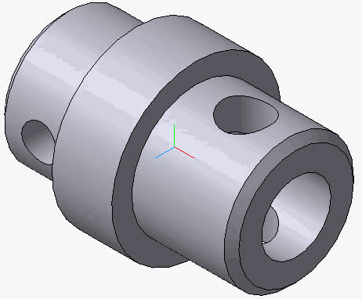 | 2
3 |  | 4 | 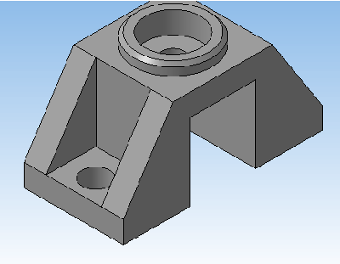
5 |  | 6
7 | 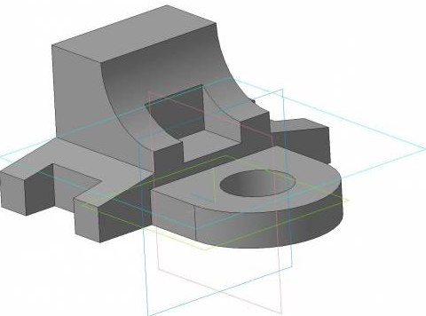 | 8 | 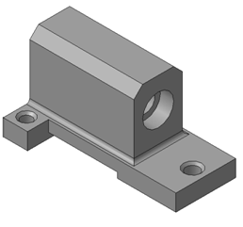
9 | 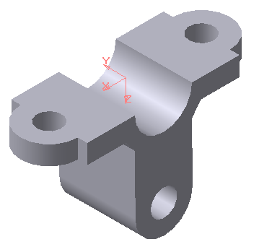 | 10 | 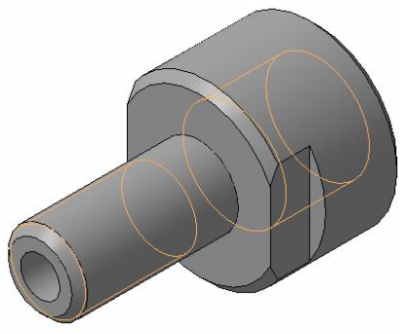
11 |  | 12
13 |  | 14 | 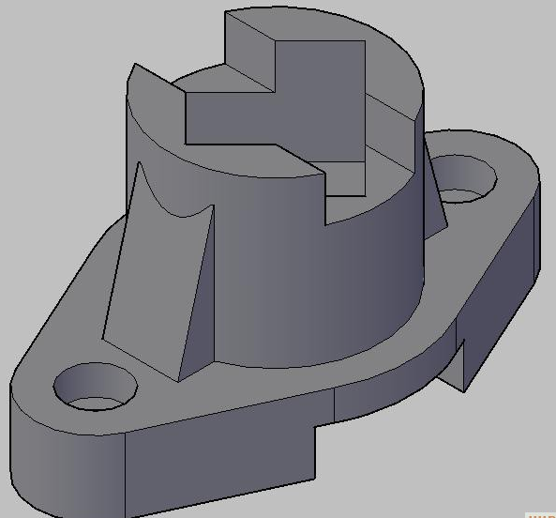
15 | 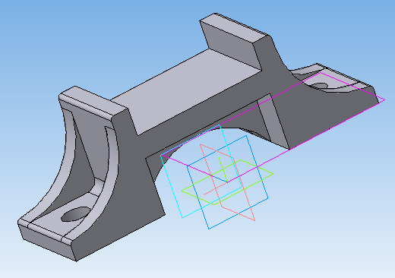 | 16 | 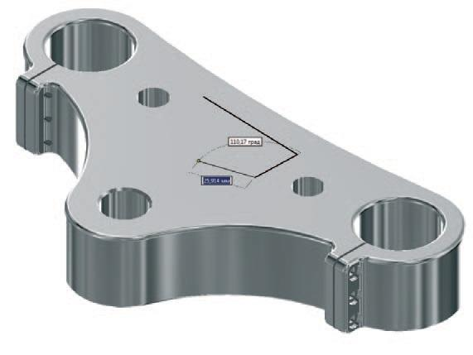
17 | 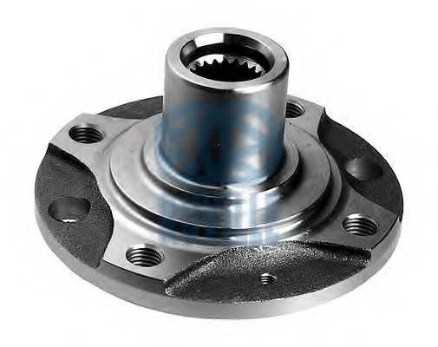 | 18 | 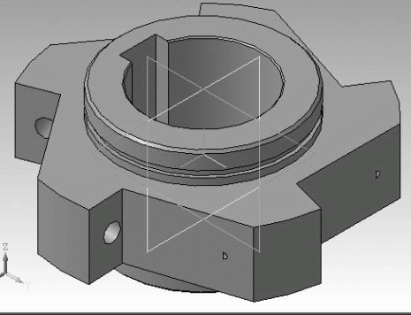
19 | 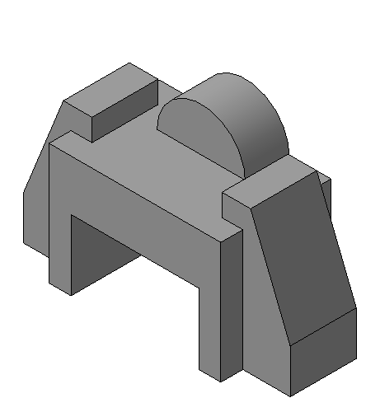 | 20 | 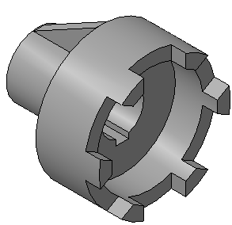

Указывается количество экземпляров в библиотеке ННГУ. Если издание доступно в электронном виде (указана ссылка), указывается буква «Э».
Указывается буква «Л», если программное обеспечение – лицензионное, или «С» – в свободном доступе.

